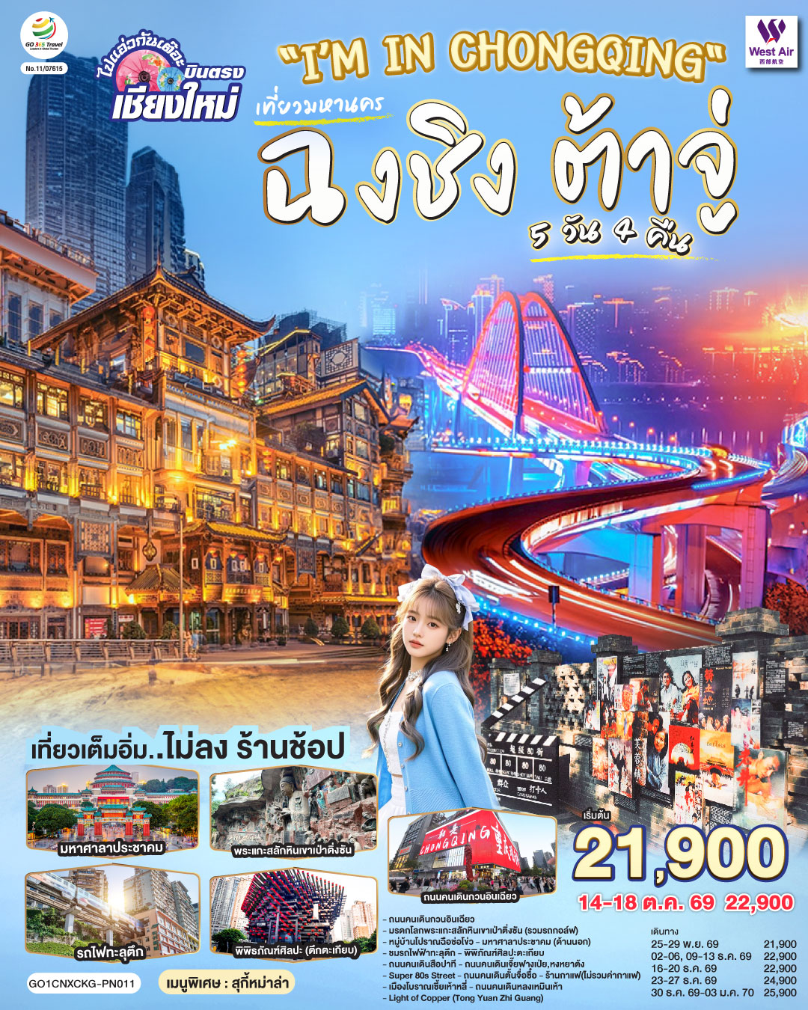

GO CHINA
ไปแอ่วกันเต๊อะ..บินตรงเชียงใหม่
"I'M IN CHONGQING"
เที่ยวมหานครฉงชิง ต้าจู๋ 5 วัน 4 คืน
** เที่ยวเต็มอิ่ม..ไม่ลงร้านช้อป** โดยสายการบิน West Air (PN)
กําหนดวันเดินทาง | ผู้ใหญ่/เด็ก พักห้องละ 2-3 ท่าน  ท่านละ | พักเดี่ยว  เพิ่มท่านละ
10-14 มิ.ย.69 | 19,900.- | 4,000.-
16-20 ก.ย.69 | 20,900.- | 4,000.-
23-27 ก.ย.69 | 20,900.- | 4,000.-
14-18 ต.ค.69 | 22,900.- | 4,000.-
28 ต.ค.-01 พ.ย.69 | 22,900.- | 4,000.-
11-15 พ.ย.69 | 21,900.- | 4,000.-
25-29 พ.ย.69 | 21,900.- | 4,000.-
02-06 ธ.ค.69 | 22,900.- | 4,000.-
09-13 ธ.ค.69 | 22,900.- | 4,000.-
16-20 ธ.ค.69 | 22,900.- | 4,000.-
23-27 ธ.ค.69 | 24,900.- | 4,000.-
30 ธ.ค.69-03 ม.ค.70 | 25,900.- | 4,000.-
ราคาทัวร์ข้างต้นยังไม่รวมค่าทิปมัคคุเทศก์ท้องถิ่นและคนขับรถ ท่านละ 2,000 บาท
หัวหน้าทัวร์ที่ดูแลคณะจากเมืองไทยตามแต่ท่านจะเห็นสมควร
โปรแกรมอาจจะมีการปรับเปลี่ยนตามความเหมาะสมของสภาพอากาศและฤดูกาล
*ราคานี้เป็นราคาพิเศษไม่มีราคาเด็ก*

 | โปรแกรมเดินทาง | เช้า | เที่ยง | ค่ำ | โรงแรมที่พัก
1 | สนามบินเชียงใหม่ (PN6596 : 12.10-15.40)  สนามบินฉงชิ่งเจียงเป่ย-เมืองฉงชิ่ง -ถนนคนเดินกวนอินเฉียว |  | ✈ | 🍽 | HOLIDAY INN EXPRESS  หรือระดับเทียบเท่า 4 ดาว
 | สนามบินเชียงใหม่ (PN6596 : 21.50-01.15+1)  สนามบินฉงชิ่งเจียงเป่ย - เมืองฉงชิ่ง  ** เดินทาง 17 พ.ค.69 – 30 มิ.ย. 69 เป็นต้นไป ** |  |  | ✈ | HOLIDAY INN EXPRESS  หรือระดับเทียบเท่า 4 ดาว
2 | ฉงชิ่ง-เมืองต้าจู๋–พระพุทธรูปเขาหินแกะสลักเป่าติ่งซาน(รวมรถกอล์ฟ)-ฉงชิ่ง-หมู่บ้านโบราณฉือซีโข่ว-อาคารศาลาประชาคม | 🍽 | 🍽 | 🍽 | HOLIDAY INN EXPRESS  หรือระดับเทียบเท่า 4 ดาว
3 | ฉงชิ่ง- -ชมรถไฟฟ้าทะลุตึก-พิพิภัณฑ์ศิลปะ(ตึกตะเกียบ)  - ถนนคนเดินสือปาที- ถนนคนเดินเจี๊ยฟางเป่ย - หงหยาต้ง | 🍽 | 🍽 | 🍽 | HOLIDAY INN EXPRESS  หรือระดับเทียบเท่า 4 ดาว
4 | ฉงชิ่ง- super 80s street – ถนนคนเดินต้านจือสือ-ตรอกโบราณเซี่ยฮ่าวหลี่-หลงเหมินฮ่าว-จุดชมวิว Light of Copper | 🍽 | 🍽 | 🍽  สุกี้  ฉงชิ่ง | HOLIDAY INN EXPRESS  หรือระดับเทียบเท่า 4 ดาว
5 | สนามบินฉงชิ่ง (PN6595 : 09.50-11.10)- สนามบินเชียงใหม่ | ✈  SET BOX
 | สนามบินฉงชิ่ง (PN6595 : 18.55-20.50)-  ถนนคนเดินกวนอินเฉียว – สนามบินเชียงใหม่  ** เดินทางช่วง 17 พ.ค. 69 – 30 มิ.ย. 69 เป็นต้นไป ** | 🍽 | 🍽 | ✈

วันที่ 1 | สนามบินเชียงใหม่ (PN6596 : 12.10-15.40) - สนามบินฉงชิ่งเจียงเป่ย  เมืองฉงชิ่ง - ถนนคนเดินกวนอินเฉียว
09.00 น. | พร้อมกันที่ สนามบินเชียงใหม่ อาคารผู้โดยสารขาออกระหว่างประเทศ ชั้น1 เคาน์เตอร์สายการบิน West Air (PN) โดยมีเจ้าหน้าที่บริษัทคอยให้การต้อนรับและอำนวยความสะดวกตรวจเช็คสัมภาระและเอกสารการเดินทางให้กับทุกท่าน *น้ำหนักกระเป๋า 20 กิโลกรัม / ท่านละ 1 ใบ
12.10 น. | ออกเดินทางสู่ ฉงชิ่ง ประเทศจีน สายการบิน West Air เที่ยวบินที่ PN6569
15.40 น. | เดินทางถึง ท่าอากาศยานนานาชาติสนามบนิฉงชิ่ง เจียงเป่ย เมืองฉงชงิ่ มหานครที่ถูกสร้างขึ้นโดยท้า ทายทุกกฎเกณฑ์ของแรงโน้มถ่วงและภูมิศาสตร์"เมืองภูเขา" ที่เติบโตและซ้อนทับกันเป็นชั้นๆ ตามหุบเขา และริมแม่น้า จนได้รับสมญานามสมัยใหม่ว่าเป็น "มหานคร 3 มิติสุดมหัศจรรย์" เมืองที่ท่านจะรู้สึกเหมือน หลุดเข้าไปในฉากภาพยนตร์ไซไฟ ที่ซึ่งชั้น 1 ของตึกหนึ่งอาจเช่ือมต่อกับชั้น 20 ของตึกข้างๆ, ที่ที่ท่านจะ ได้เห็นรถไฟฟ้าวิ่งทะลุกลางตึกอพาร์ตเมนต์, และที่ที่ Google Maps อาจต้องยอมแพ้ให้กับความซับซ้อน ของถนนหนทางที่สร้างทับกันไปมาถึง 5 ระดับ  เวลาท้องถิ่นเร็วกว่าประเทศไทย 1 ชั่วโมง (เพื่อความสะดวกในการนัดหมาย กรุณาปรับนาฬิกาของท่านเป็นเวลาท้องถิ่น)
 | หลังจากผ่านพิธีการตรวจคนเข้าเมือง
 | จากนั้นนำท่านสู่ ถนนคนเดิน กวนอินเฉียว (Guanyinqiao) ย่านการค้าและแสงสีแห่งมหานครฉงชิ่ง ท่านสามารถเพลินเพลินกับการช้อปปิ้งทั้งของฝากและอาหาร ขนม ชิมอาหารพื้นเมือง และเก็บภาพ สีสันยามราตรีอันตระการตา ดื่มด่ำบรรยากาศสุดทันสมัย ณ ย่านกวนอินเฉียว ศูนย์กลางการช้อปปิ้งและความบันเทิงที่ใหญ่ ที่สุดในเขตเจียงเป่ย ถนนมีความยาวกว่า 700 เมตร ซึ่งเต็มไปด้วยห้างสรรพสินค้าหรู ร้านแฟชั่นระดับโลก และ ร้านอาหารชื่อดัง ที่ตอบโจทย์ทุกสไตล์การท่องเที่ยวยามค่ำคืน กวนอินเฉียวจะสว่างไสวไปด้วยแสงไฟนีออนและ จอ LED ขนาดยักษ์ สร้างบรรยากาศคึกคักไม่แพ้มหานครใดในเอเชีย จนได้รับการขนานนามว่า “ชิบุย่าแห่งฉงชิ่ง”
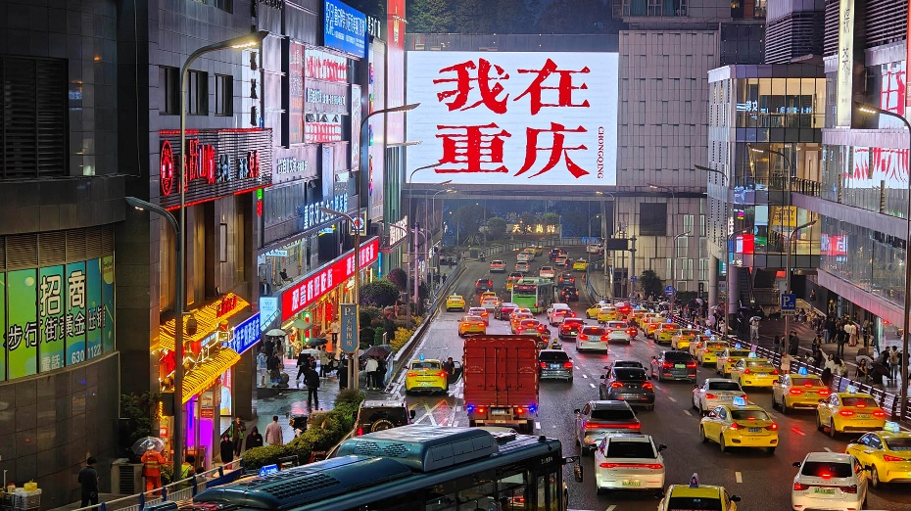
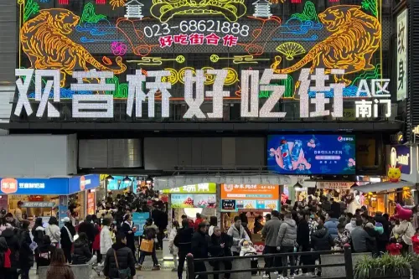

ค่ำ | รับประทานอาหารค่ำ ณ ภัตตาคาร (มื้อที่ 1)
ที่พัก | HOLIDAY INN EXPRESS หรือระดับเที่ยบเท่า 4 ดาว(มาตรฐานจีน)
** เดินทางช่วง 17 พ.ค.-30 มิ.ย.69 ** ปรับเปลี่ยนเวลาบิน และโปรแกรม ดังนี้
เวลานัดหมายสนามบินเชียงใหม่ : 18.30 น.
ออกเดินทางโดย : PN6596 : เดินทางจาก เชียงใหม่ : 21.50 น. / เดินทางถึง ฉงชิ่ง : 01.15 น.+1
ปรับโปรแกรม : สนามบินเชียงใหม่ - เมืองฉงชิ่ง
เข้าสู่ที่พัก : HOLIDAY INN EXPRESS หรือระดับเทียบเท่า 4 ดาว
วันที่ 2 | ฉงชิ่ง-เมืองต้าจู๋–พระพุทธรูปเขาหินแกะสลักเป่าติ่งซาน(รวมรถกอล์ฟ)-ฉงชิ่ง-หมู่บ้านโบราณฉือซีโข่ว-อาคารศาลาประชาคม
เช้า | รับประทานอาหารเช้า ณ ห้องอาหารภายในโรงแรม (มื้อที่ 2)
 | นำท่านเดินทางสู่ ต้าจู๋ เป็นอำเภอเล็กๆที่อยู่ท่ามกลางภูเขา 5 ลูก คือ ภูเขาเป่ยซัน ภูเขาเป๋าติ่งซัน ภูเขาหนันซัน ภูเขาสือจ้วนซัน และภูเขาสือเหมินซัน เป็นเมืองที่มีพื้นที่สีเขียวด้วยผืนป่าและอากาศเย็นสบายตลอดปี
กลางวัน | รับประทานอาหารกลางวัน ณ ภัตตาคาร (มื้อที่ 3)
 | นำท่านสู่ พระพุทธรูปแกะสลักหินต้าจู่เขาเป๋าติ่งซาน (รวมรถแบตเตอรรี่) เป็นการแกะสลักเรื่องราวเกี่ยวกับพุทธศาสนา มีพระพุทธเจ้าปางต่างๆ โพธิสัตว์อรหันต์ พระ และเทวดาในศาสนาเต๋า ลัทธิขงจื่อ และผู้คนที่ทำการไหว้พระในถ้ำเหล่านี้ ถ้ำตวอเป่าซานเป็นถ้ำที่ใหญ่ สวยงามและสำคัญที่สุด ทั่วทั้งภูเขาพบร่องรอยแกะสลัก 37 แห่ง รวมรูปพระ 1 หมื่นกว่าองค์ มีปางไสยาสน์ เจ้าแม่กวนอิมปางห้ามญาติ พระเจ้าอี้เซียน เป็นต้น เป็นศิลปะในสมัยราชวงศ์ซ่ง สมัย 950 ปีก่อน หินแกะสลักที่ต้าจู๋นับได้ว่าเป็นตัวแทนของศิลปะถ้ำที่อ่อนหวานนุ่มนวลในยุคหลัง ซึ่งได้รวมผลงานศิลปะการแกะสลักหินของจีนในช่วงปลายคริสต์ศตวรรษที่ 9 ถึงยุคกลางคริสต์ศตวรรษที่ 13
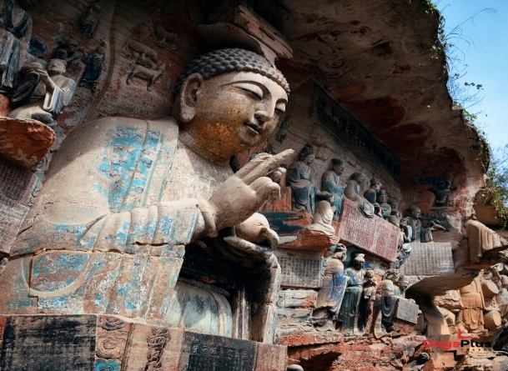
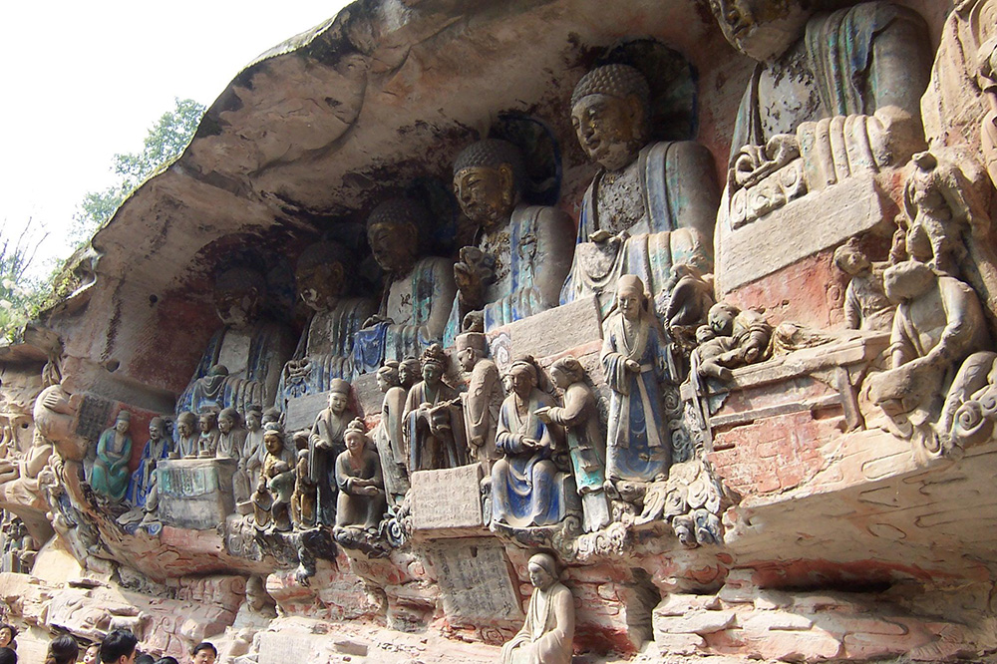

 | นำท่านชม เมืองโบราณสือชี่โข่ว (Ancient Town of Ciqikou ) เป็นหมู่บ้านอนุรักษ์ทางวัฒนธรรม และเป็นสถานที่ท่องเที่ยวชื่อดังของมหานครฉงชิ่ง ลักษณะก็คล้ายๆ กับตลาดเก่า หรือตลาดโบราณบ้านเรา คนที่อยากไปย้อนเวลากลับไปในอดีตก็ต้องไปเยือน เมืองโบราณสือชี่โข่ว เพราะที่นี่ยังคงรักษาวิถีชีวิตรวมทั้งสะท้อนรากเหง้าดั้งเดิมของเมืองไว้ได้อย่างดีเยี่ยม ไม่ว่าจะเป็นตึกรามบ้านช่องที่มีรูปทรงโบราณ แหล่งผลิตสินค้าและอาหารพื้นเมืองที่สืบทอดกิจการต่อกันมาหลายรุ่น
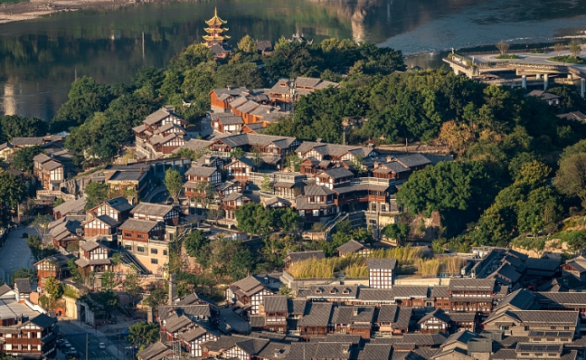
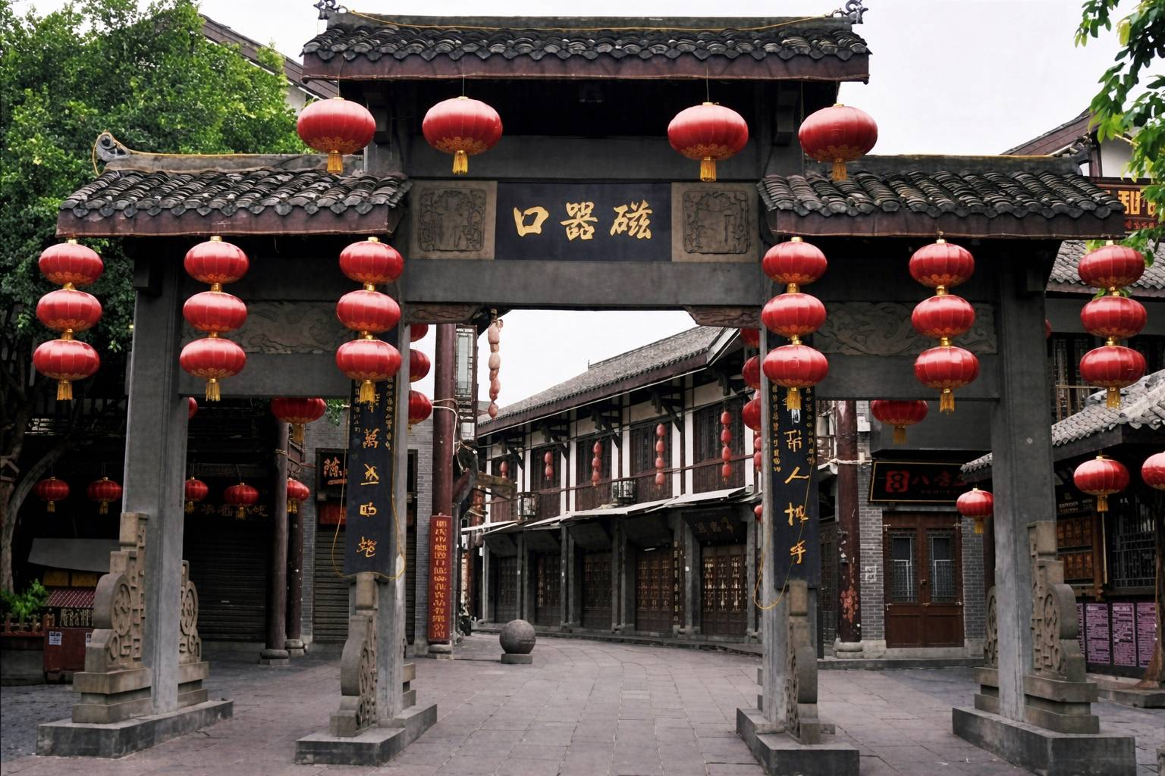

 | จากนั้นนำท่านชม อาคารศาลาประชาคมฉงชิ่ง (ชมด้านนอก) ถือเป็นหนึ่งในสัญลักษณ์ของเมืองฉงชิ่งที่มีลักษณะพิเศษในการก่อสร้าง โดยมีการผสมผสานลักษณะเด่นของศิลปะในยุคราชวงค์หมิงและราชวงค์ชิงเข้าไว้ด้วยกันอย่างลงตัว ทั้งสีสันและรูปแบบการจัดวางโครงสร้างอันโดดเด่น รวมถึงยังมากด้วยคุณค่าทางประวัติศาสตร์ เพราะจำลองมาจากหอฟ้าเทียนถานในเมืองปักกิ่ง ปัจจุบันใช้เป็นที่ประชุมสภาผู้แทน และเป็นโรงละครของประชาชนที่สามารถบรรจุคนได้กว่า 4,000 คน
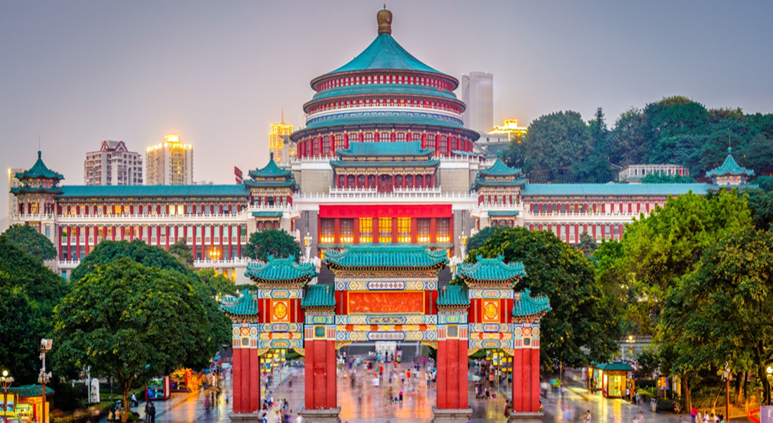
ค่ำ | รับประทานอาหารค่ำ ณ ภัตตาคาร (มื้อที่ 4)
ที่พัก | HOLIDAY INN EXPRESS หรือระดับเที่ยบเท่า 4 ดาว(มาตรฐานจีน)
วันที่ 3 | ฉงชิ่ง - ชมรถไฟฟ้าทะลุตึก-พิพิภัณฑ์ศิลปะ(ตึกตะเกียบ)- ถนนคนเดินสือปาที  - ถนนคนเดินเจี๊ยฟางเป่ย - หงหยาต้ง
เช้า | รับประทานอาหารเช้า ณ ห้องอาหารภายในโรงแรม (มื้อที่ 5)
 | จากนั้นนำท่านชม รถไฟทะลุตึก เป็นรถไฟฟ้าสาย 2 ของมหานครฉงชิ่ง ที่กำลังวิ่งผ่านสถานีหลีจื่อป้า (Liziba Station) ทะลุตึก19ชั้น ซึ่งเป็นอาคารที่พักอาศัยของประชาชน รถไฟฟ้าสายนี้ถูกสร้างขึ้นโดยไม่ต้องรื้อถอนตึกดังกล่าว โดยสถานีหลีจื่อป้าใช้พื้นที่เพียงชั้น 6-8 ของตัวอาคารเท่านั้น แต่ประชาชนที่อาศัยอยู่ไม่ต้องกังวลเรื่องของเสียงรบกวน เนื่องจาก ผ่านการออกแบบให้สามารถลดเสียงการทำงานด้วยอุปกรณ์ชนิดพิเศษ ที่ทำให้เสียงของรถไฟฟ้าสายนี้ดังเท่าเครื่องล้างจาน (ประมาณ 75.8 เดซิเบล)
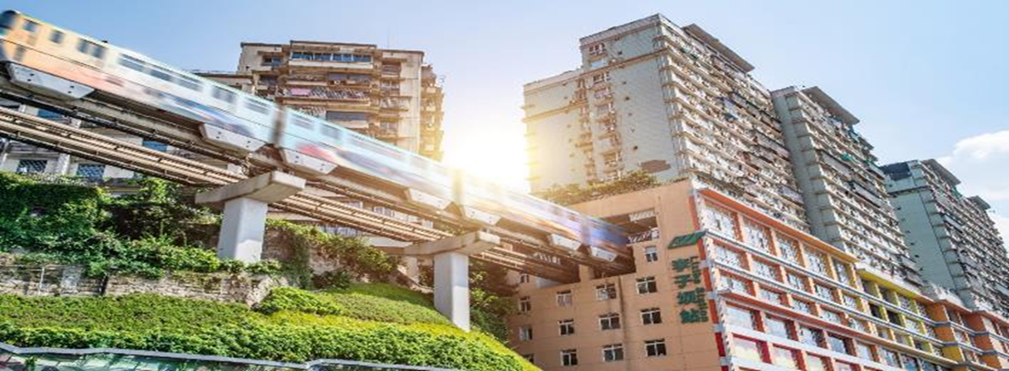

จากนั้นนำท่านถ่ายรูปเช็คอิน พิพิภัณฑ์ศิลปะ(ตึกตะเกียบ) สถานที่ซึ่งตัวอาคารนั้นก็คืองานศิลปะชิ้นเอกชิ้นแรกที่ท่านจะได้พบ อาคารอันโดดเด่นด้วยรูปลักษณ์ของกล่องไม้ขีดไฟ หรือมัดตะเกียบขนาดมหึมาที่ถูกวางทิ้งไว้ใจกลางเมือง เปลือกนอกของอาคารทั้งหมดถูกห่อหุ้มด้วยแท่งสี่เหลี่ยมสีแดงอิฐที่เรียงตัวกันในแนวตั้งอย่างเป็นระเบียบแต่ทรงพลัง สร้างลวดลายของแสงและเงาที่เปลี่ยนแปลงไปตลอดทั้งวัน รูปทรงที่คล้ายตะเกียบหรือป่าไผ่ คือการคารวะต่อวัฒนธรรมตะวันออกและธรรมชาติของภูมิภาค ผสานกับการตีความสถาปัตยกรรม "เตี้ยวเจี่ยวโหล" หรือบ้านเรือนบนเสาสูงที่ชาวบ้านในอดีตสร้างบนหน้าผาสูงชัน ให้ออกมาในรูปแบบที่ร่วมสมัย ฉาบด้วยสีแดง สีของความเผ็ดร้อนจากเครื่องเทศ "หม่าล่า" คือสีของพลัง ความกล้าหาญ และจิตวิญญาณที่ไม่เคยยอมแพ้ของชาวฉงชิ่ง
(ถ่ายรูปด้านนอกพิพิธภัณฑ์)
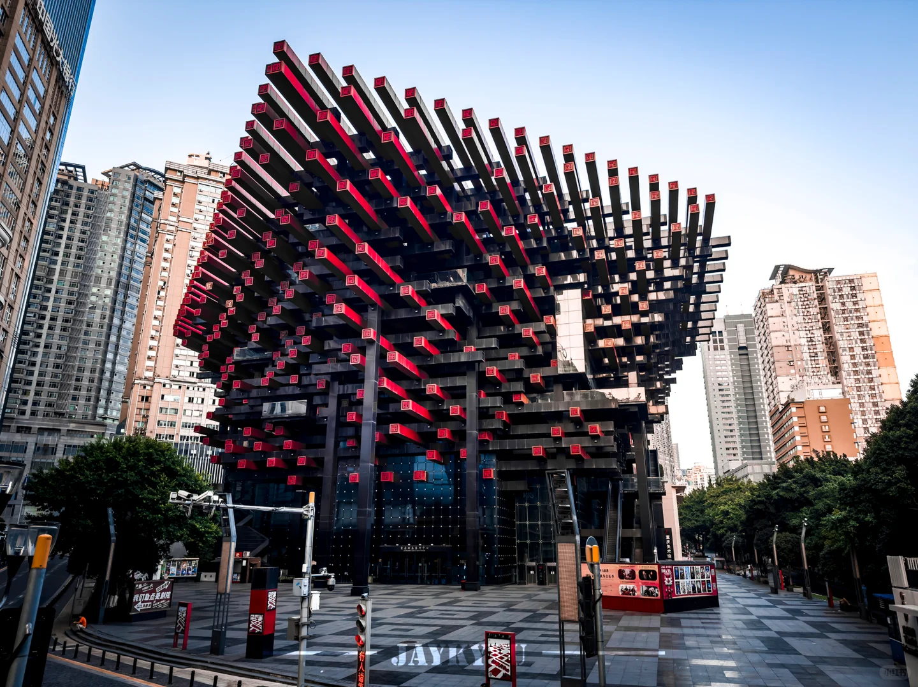

กลางวัน | รับประทานอาหารกลางวัน ณ ภัตตาคาร (มื้อที่ 6)
 | จากนั้นนำท่านเดินทางสู่ ถนนคนเดินสือปาที หรือ บันไดสิบแปดขั้น โดยย่านเมืองโบราณสือปาทีเป็นสถานที่ท่องเที่ยวที่ตั้งอยู่ในเขตหยูจงของเมืองฉงชิ่ง เป็นหนึ่งในตัวอย่างที่ดีที่สุดของเมืองที่อยู่บนภูมิประเทศแบบภูเขา ความรู้สึกหลักเมื่อมาเที่ยวสือปาทีคือการเดินขึ้นลงเนินตลอดทาง เพราะอาคารต่างๆ ถูกสร้างตามแนวลาดชัน ย่านนี้ผสมผสานเสน่ห์ของเมืองภูเขาเก่าแก่ของฉงชิ่ง เข้ากับโซนการค้าและพื้นที่จัดแสดงวัฒนธรรม ทำให้นักท่องเที่ยวสามารถเดินเล่นและพักผ่อนได้อย่างเพลิดเพลิน
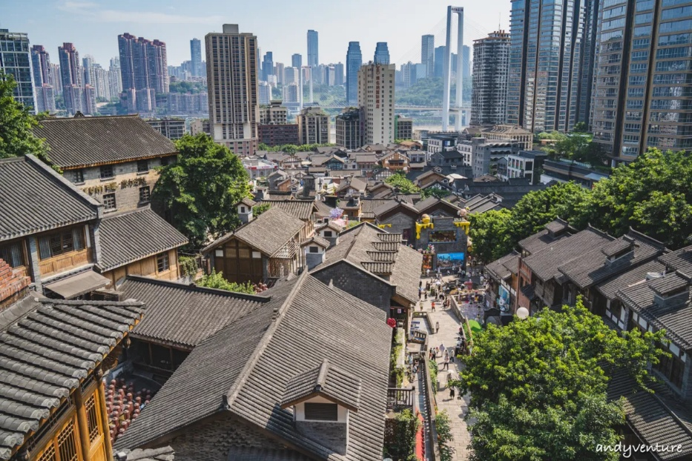
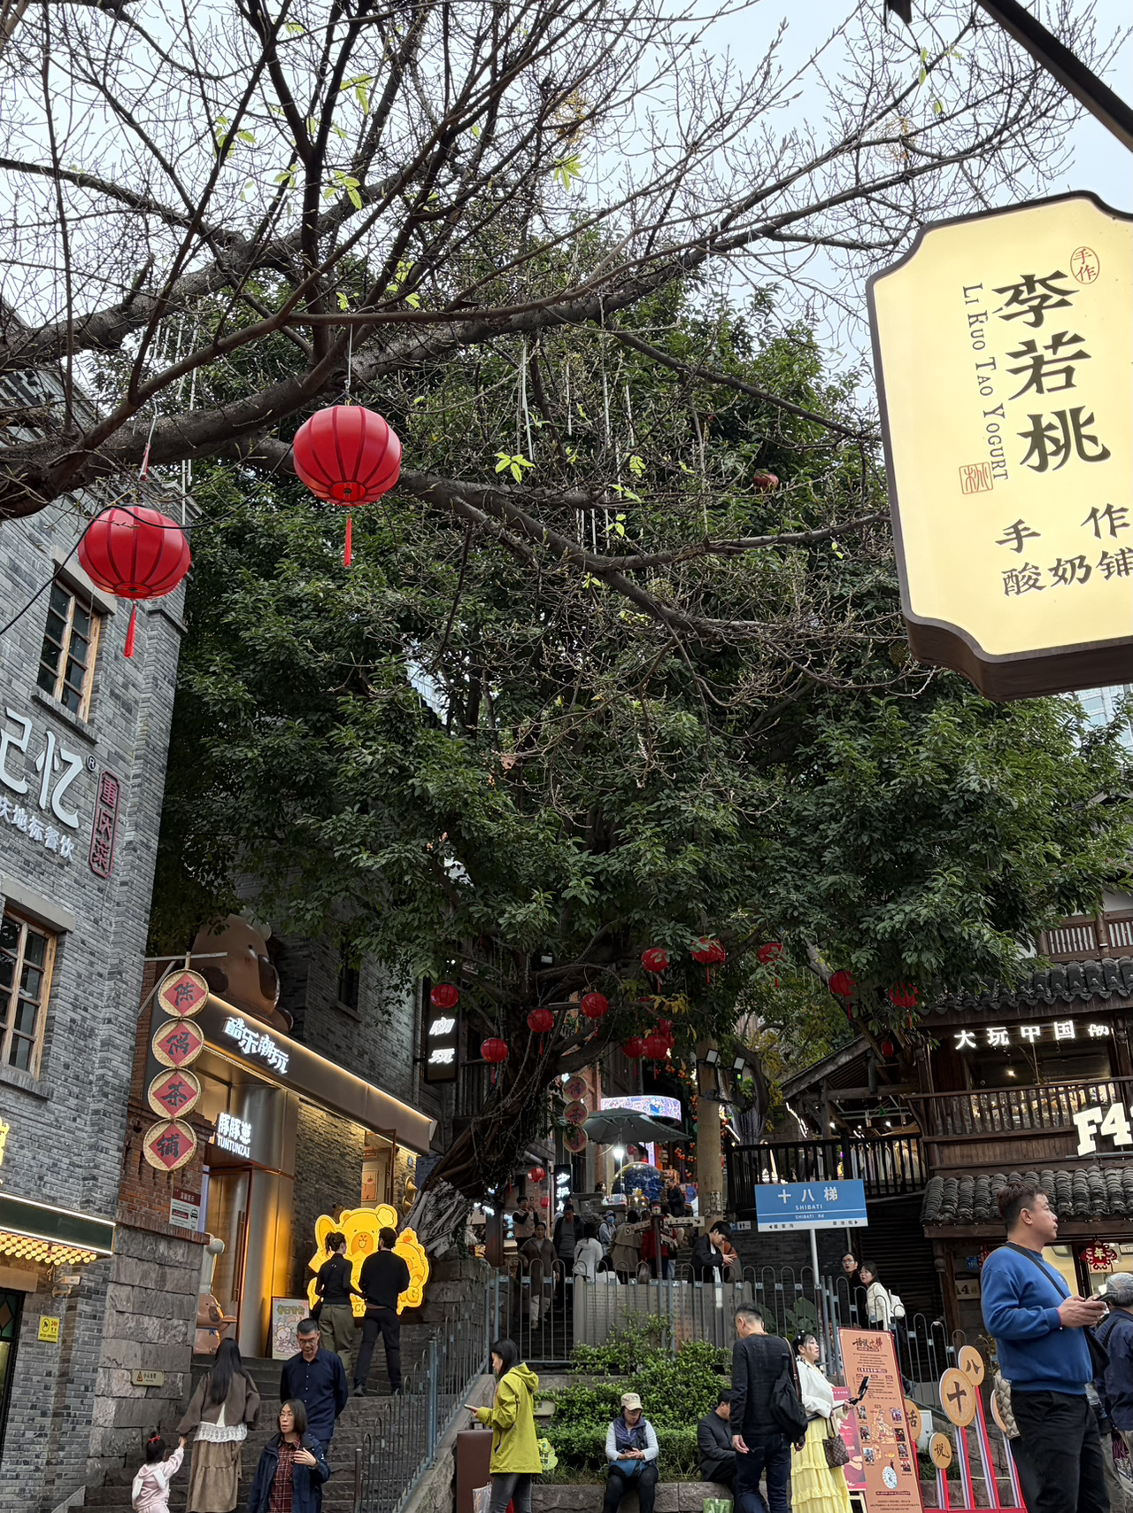

 | หลังจากนั้นนำท่านสู่ ถนนคนเดินเจี่ยฟ่างเปย (Jiefangbei Pedestrian Street) เป็นแลนด์มาร์กสำคัญและย่านธุรกิจที่คึกคักที่สุดใจกลาง นครฉงชิ่ง ประเทศจีน ตั้งอยู่ในเขตยวี่จง (Yuzhong District) ใจกลางนครฉงชิ่ง สัญลักษณ์สำคัญ หอนาฬิกาเจียฟ่างเป่ย (Jiefangbei Clock Tower) หรืออนุสาวรีย์ปลดปล่อย ซึ่งตั้งอยู่ตรงกึ่งกลางของถนนคนเดิน เป็นจุดถ่ายรูปยอดฮิตที่นักท่องเที่ยวห้ามพลาด สวรรค์ของนักช้อป แหล่งรวมห้างสรรพสินค้าชั้นนำ แบรนด์เนมระดับโลก และสินค้าแฟชั่นมากมาย มีร้านอาหารและของกินเล่นพื้นเมืองของฉงชิ่งให้เลือกชิมตลอดเส้นทาง ในช่วงกลางคืนจะมีการเปิดไฟประดับประดาอย่างสวยงามจากตึกระฟ้าโดยรอบ ทำให้ได้รับฉายาว่าเป็นเมืองที่สว่างไสวและมีชีวิตชีวามาก
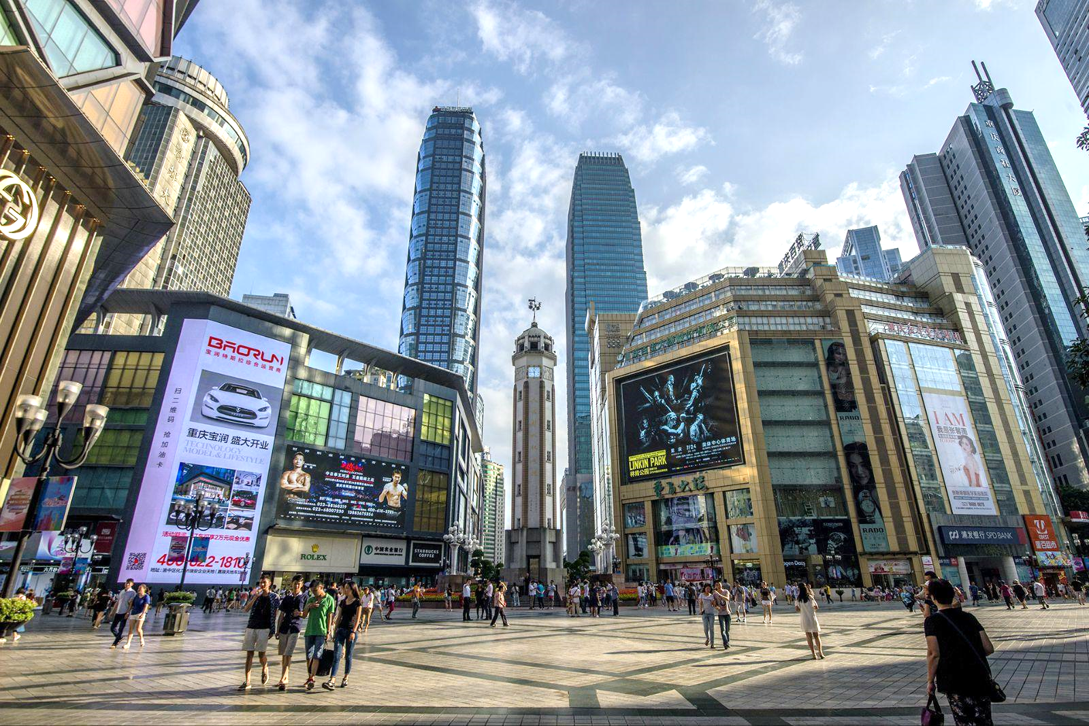

ค่ำ | รับประทานอาหารค่ำ ณ ภัตตาคาร (มื้อที่ 7)
จากนั้นนำท่านสู่ หงหยาต้ง (Hongyadong) คือแลนด์มาร์กสำคัญของนครฉงชิ่ง ประเทศจีน เป็นคอมเพล็กซ์อาคารไม้โบราณสูง 11 ชั้นที่สร้างลดหลั่นตามหน้าผาริมแม่น้ำเจียหลิง โดดเด่นด้วยสถาปัตยกรรมแบบ "เตี้ยวเจี่ยวโหล" (Stilted House) หรือบ้านยกใต้ถุนสูงตามสไตล์ดั้งเดิมของชาวปายู สถานที่นี้มีชื่อเสียงระดับโลกจากการประดับไฟสีทองสว่างไสว ซึ่งหลายคนเปรียบเทียบว่าคล้ายกับฉากในแอนิเมชันเรื่อง Spirited Away แต่ละชั้นจะมีเอกลักษณ์ต่างกัน เช่น ชั้น 1-3 เป็นแหล่งรวมอาหารว่างท้องถิ่น, ชั้น 4 เป็นถนนสายวัฒนธรรมปายูที่มีร้านขายของฝากและอาหารประเภทเส้น, และชั้น 11 เป็นจุดชมวิวแบบพาโนรามาที่มองเห็นแม่น้ำและตึกสูงของเมือง
จุดถ่ายรูปยอดนิยม: สะพานเชียนสือเหมิน (Qiansimen Bridge) เป็นจุดที่นักท่องเที่ยวนิยมไปยืนถ่ายรูปเพื่อเก็บภาพตัวอาคารหงหยาต้งจากมุมกว้างพร้อมวิวแม่น้ำ
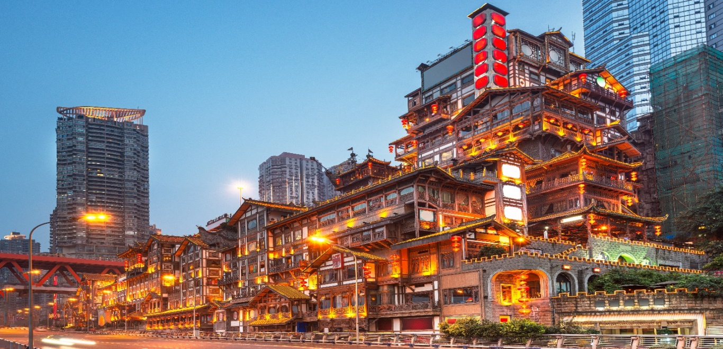

ที่พัก | HOLIDAY INN EXPRESS หรือระดับเที่ยบเท่า 4 ดาว(มาตรฐานจีน)
วันที่ 4 | ฉงชิ่ง- super 80s street – ถนนคนเดินต้านจือสือ-ตรอกโบราณเซี่ยฮ่าวหลี่-  หลงเหมินฮ่าว-จุดชมวิว Light of Copper
เช้า | รับประทานอาหารเช้า ณ ห้องอาหารภายในโรงแรม (มื้อที่ 8)
 | จากนั้นนำท่านเดินทางสู่ super 80s street สตรีทอาร์ตสุดวินเทจ ที่จะพาทุกคนย้อนไปในยุค 80s ของประเทศจีน ท่านจะได้พบกับ รถไฟโบราณ ร้านค้า โปสเตอร์หนัง ตลับเทป และของสะสมยุค 80s อีกมากมาย ท่านจะได้มุมถ่ายรูปฟีล 80s อีกมากมาย
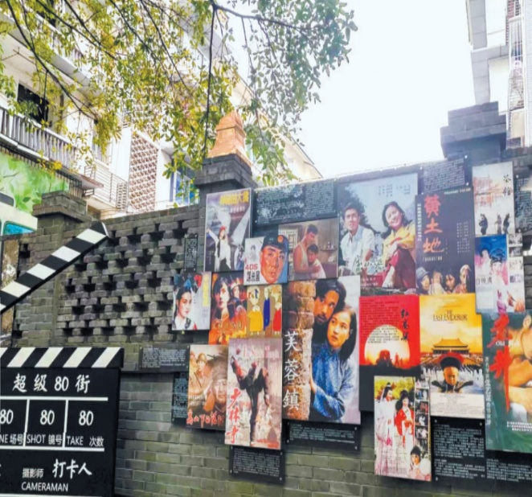
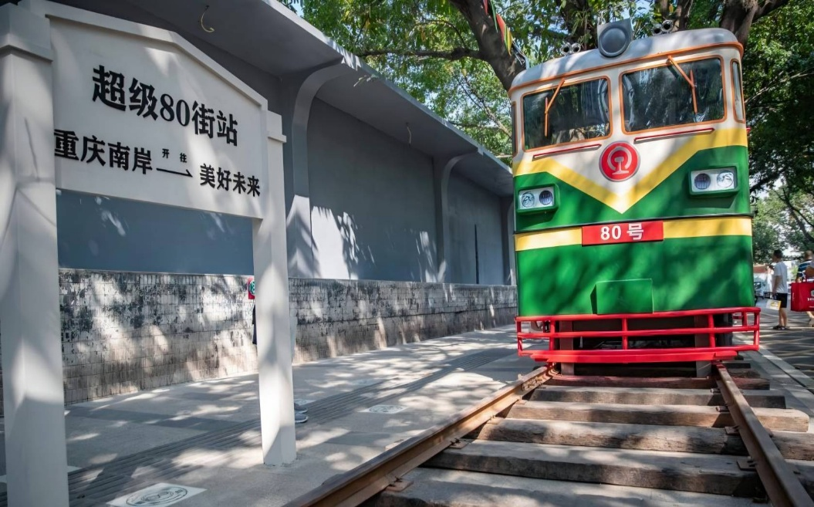

 | นำท่านเดินทางสู่ ถนนโบราณต้านจือสือ เหมาะสำหรับการมาชมของ Raffles City และโรงละครใหญ่ที่อยู่ฝั่งตรงข้าม จุดชมวิวอยู่ข้างสวนสนุกทางทะเล Changjiahuai ถนนโบราณต้านจือสือและย่านการค้า Changjiahuai (ห้างสรรพสินค้า) เชื่อมต่อกัน ด้านบนเป็นถนนเก่า ด้านล่างเป็นห้างสรรพสินค้าเป็นถนนเก่าแห่งแรกของประเทศที่มีวัฒนธรรมการเปิดเมืองเป็นแกนหลักผสมผสานทัศนียภาพเมืองสมัยใหม่และถนนเก่าอายุร้อยปีนำเสนอในรูปแบบเนินเขาเก้าชั้น เป็นแหล่งท่องเที่ยวแบบครบวงจรที่รวมประวัติศาสตร์ วัฒนธรรม การท่องเที่ยว
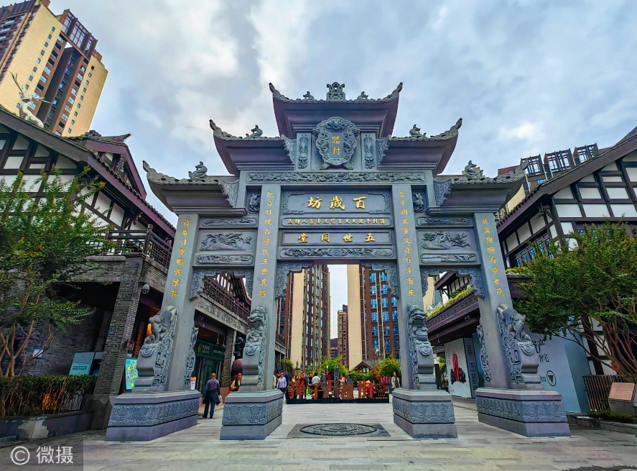
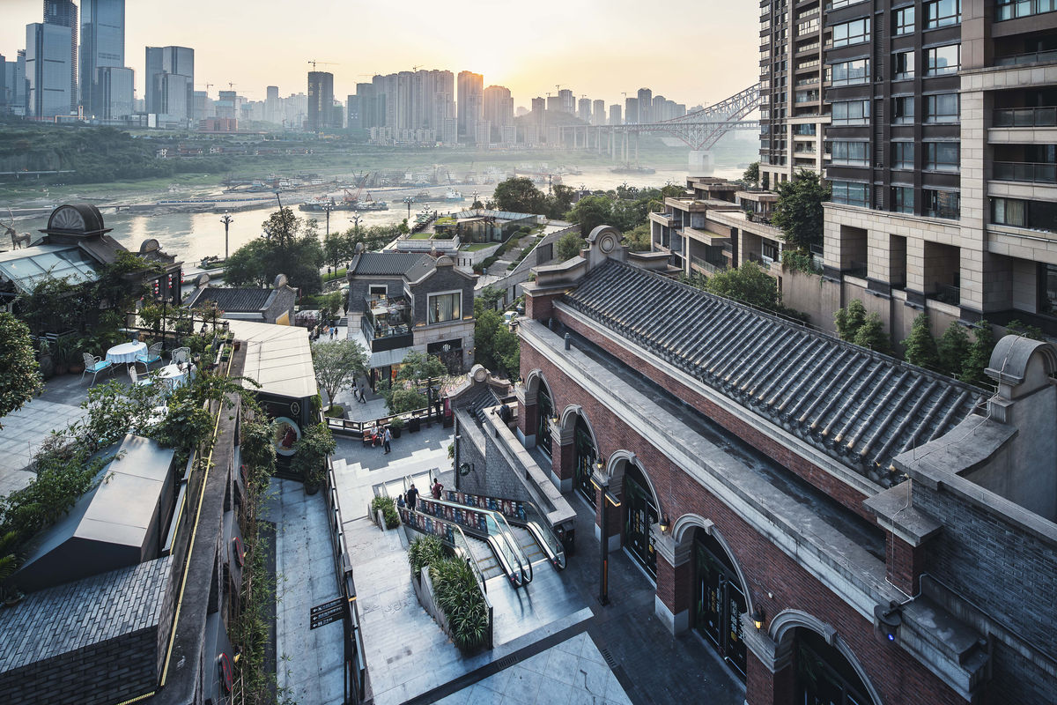

กลางวัน | รับประทานอาหารกลางวัน ณ ภัตตาคาร (มื้อที่ 9)
 | นำท่านเดินทางเพื่อไปตามหาหัวใจดวงเดิมของฉงชิ่งในย่านที่ราวกับถูกกาลเวลาลืมเลือนไป ที่นี่คือ ตรอกโบราณเซี่ยฮ่าวหลี่ เศษเสี้ยวสุดท้ายของฉงชิ่งในอดีตที่ยังคงหายใจอยู่จริง ย่างเท้าไปบนขั้นบันไดหินที่ถูกขัดจนมันวาวด้วยกาลเวลา ลัดเลาะไปตามตรอกซอกซอยแคบๆ ที่สองข้างทางคือบ้านเรือนไม้เก่าแก่ ซึ่งบางหลังอาจมีร่องรอยผุพัง แต่ทุกร่องรอยนั้นคือเรื่องราว คือความทรงจำของชีวิตผู้คนที่เคยอยู่ที่นี่ ท่านจะได้เห็นภาพชีวิตของผู้คน ราวตากผ้าที่แขวนอยู่นอกหน้าต่าง เสียงพูดคุยที่ลอยแว่วมาจากในบ้าน ชาวบ้านที่นั่งพักผ่อนอยู่หน้าประตู ที่นี่คือที่ที่ความวุ่นวายของมหานครตามเข้ามาไม่ถึง
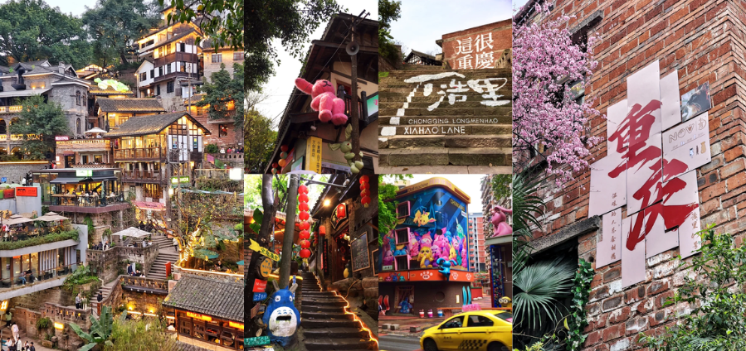
 | จากนั้นนำท่านชม ถนนโบราณหลงเหมินห่าว (Longmenhao Old Street) ในเมืองฉงชิ่ง เป็นย่านเมืองเก่าระดับ 4A ที่โดดเด่นด้วยสถาปัตยกรรมตึกไม้โบราณสไตล์ยูนนานผสมตะวันตก ตั้งอยู่บนเนินเขาหันหน้าออกสู่แม่น้ำแยงซี บรรยากาศผสมผสานความคลาสสิกกับคาเฟ่สมัยใหม่และร้านอาหาร ได้รับความนิยมมากในการเดินเล่น ถ่ายรูปมุมสูง และชมวิวสะพานดงสุ่ยเหมิน
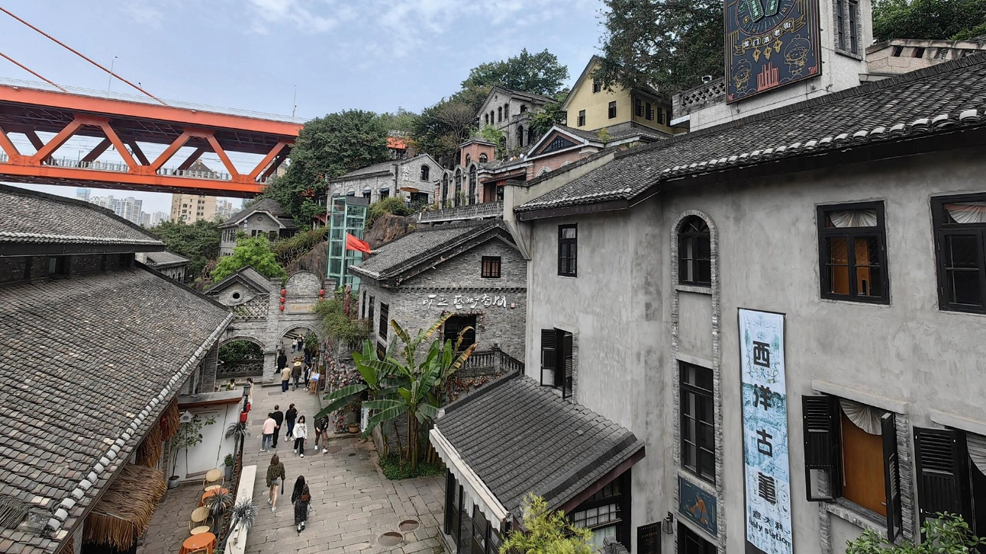
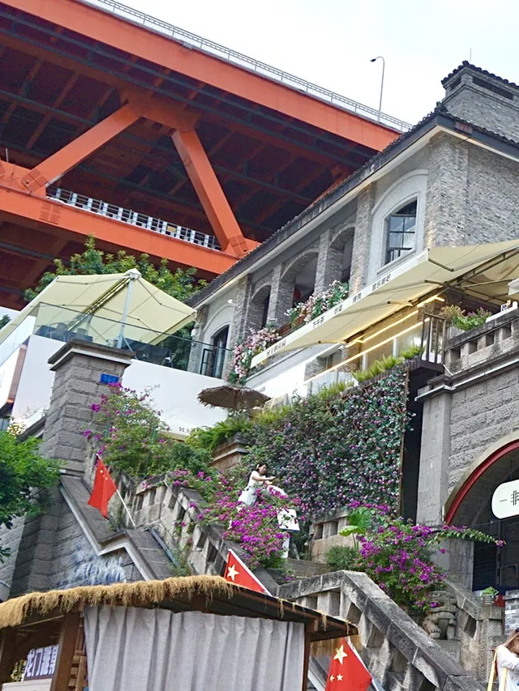

ค่ำ | รับประทานอาหารค่ำ ณ ภัตตาคาร (มื้อที่ 10) เมนูพิเศษ !! สุกี้หม่าล่า
 | นำท่านสู่ จุดชมวิวถงหยวน (Light of Copper) ปัจจุบันกลายเป็นสถานที่เช็คอินยอดนิยมในฉงชิ่ง ไม่เพียงแต่จะได้เพลิดเพลินไปกับวิวแม่น้ำเท่านั้น แต่ยังได้ชมสะพานลอยซูเจียป้าที่มีมนต์ขลัง แล้วยังได้ชื่นชมเสน่ห์อันเป็นเอกลักษณ์ของเมืองบนภูเขาอีกด้วย
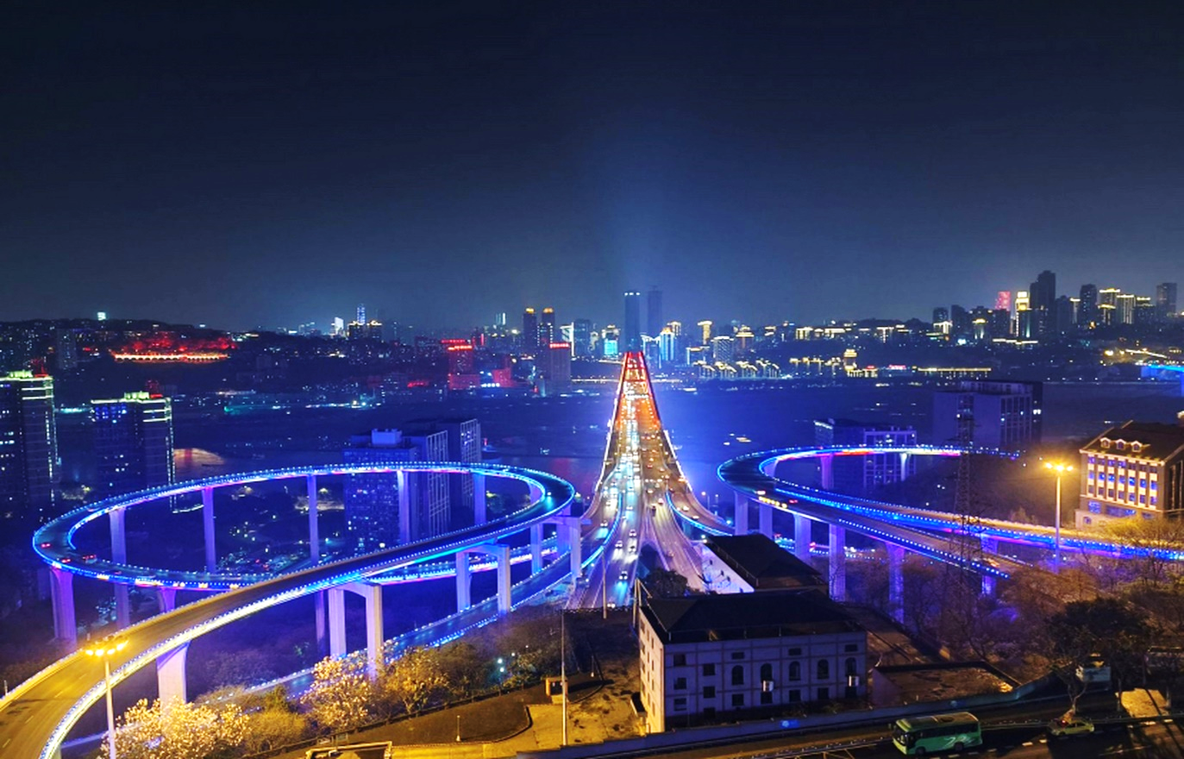

 | สมควรแก่เวลานำคณะกลับสู่ที่พัก
ที่พัก | HOLIDAY INN EXPRESS หรือระดับเที่ยบเท่า 4 ดาว(มาตรฐานจีน)
วันที่ 5 | สนามบินฉงชิ่ง (PN6595 : 09.50-11.10)- สนามบินเชียงใหม่
เช้า | รับประทานอาหารเช้า ณ ห้องอาหารภายในโรงแรม (มื้อที่ 11) SET BOX
 | สมควรแก่เวลานำท่านเดินทางสู่ ท่าอากาศยานนานาชาติสนามบินฉงชิ่ง เจียงเป่ย
09.50 น. | เดินทางกลับเชียงใหม่ โดยสายการบิน West Air เที่ยวบินที่ PN6595
11.10 น. | เดินทางกลับถึง สนามบินเชียงใหม่ โดยสวัสดิภาพ พร้อมความประทับใจในการเดินทาง
** เดินทางช่วง 17 พ.ค.-30 มิ.ย.69 ** ปรับเปลี่ยนเวลาบิน และโปรแกรม ดังนี้
รับประทานอาหารเช้า : ห้องอาหารภายในโรงแรม
ปรับโปรแกรม : ถนนคนเดินกวนอินเฉียว -
สนามบินฉงชิ่ง (PN6595 : 18.55-20.50) - สนามบินเชียงใหม่
รับประทานอาหารกลางวัน : ณ ภัตตาคาร
เวลานัดหมายสนามบินฉงชิ่ง เจียงเป่ย : 15.00 น.
ออกเดินทางโดย : PN6595 : เดินทางจาก ฉงชิ่ง : 18.55 น. / เดินทางถึง เชียงใหม่ : 20.50 น.

